ДЕПАРТАМЕНТ ОБРАЗОВАНИЯ И НАУКИ ТЮМЕНСКОЙ ОБЛАСТИ
ГОСУДАРСТВЕННОЕ АВТОНОМНОЕ ПРОФЕССИОНАЛЬНОЕ ОБРАЗОВАТЕЛЬНОЕ УЧРЕЖДЕНИЕ ТЮМЕНСКОЙ ОБЛАСТИ
«ГОЛЫШМАНОВСКИЙ АГРОПЕДАГОГИЧЕСКИЙ КОЛЛЕДЖ»

Приложение №13 к ООП СПО (ППССЗ)
По специальности 44.02.01 Дошкольное образование

РАБОЧАЯ ПРОГРАММА УЧЕБНОЙ ДИСЦИПЛИНЫ

ОБД.10 Основы безопасности жизнедеятельности

2023 г.

Программа учебной дисциплины разработана на основе Федерального государственного образовательного стандарта по специальности 44.02.01 Дошкольное образование, утвержденным Приказом Минпросвещения России от 17 августа 2022 г. № 743. На основе примерной программы общеобразовательной учебной дисциплины Основы безопасности жизнедеятельности для профессиональных образовательных организаций, реализующих основную профессиональную образовательную программу среднего профессионального образования на базе основного общего образования с одновременным получением среднего общего образования, одобренной Научно-методическим советом Центра профессионального образования и систем квалификаций ФГАУ «ФИРО» (протокол № 3 от 25 мая 2017 г.).

Организация-разработчик: государственное автономное профессиональное образовательное учреждение Тюменской области «Голышмановский агропедагогический колледж»

Разработчик: Горбань И. Н., преподаватель ГАПОУ ТО «Голышмановский агропедколледж»

Аннотация рабочей программы
ОБД.10 Основы безопасности жизнедеятельности

1. Нормативная база и УМК

Программа учебной дисциплины разработана на основе Федерального государственного образовательного стандарта по специальности 44.02.01 Дошкольное образование, утвержденным Приказом Минпросвещения России от 17 августа 2022 г. № 743. На основе примерной программы общеобразовательной учебной дисциплины Основы безопасности жизнедеятельности для профессиональных образовательных организаций, реализующих основную профессиональную образовательную программу среднего профессионального образования на базе основного общего образования с одновременным получением среднего общего образования, одобренной Научно-методическим советом Центра профессионального образования и систем квалификаций ФГАУ «ФИРО» (протокол № 3 от 25 мая 2017 г.).

2. Цель и задачи учебной дисциплины
Содержание программы «Основы безопасности жизнедеятельности» направлено на достижение следующих целей и задач:
- повышение уровня защищенности жизненно важных интересов личности, общества и государства от внешних и внутренних угроз (жизненно важные интересы — совокупность потребностей, удовлетворение которых надежно обеспечивает существование и возможности прогрессивного развития личности, общества и государства);
- снижение отрицательного влияния человеческого фактора на безопасность личности, общества и государства;
- формирование антитеррористического поведения, отрицательного отношения к приему психоактивных веществ, в том числе наркотиков; обеспечение профилактики асоциального поведения учащихся
3. Основные разделы дисциплины и количество часов на изучение дисциплины
№ | Основные разделы дисциплины | Количество часов на изучение
1 | Раздел 1. Мир опасностей современной молодежи | 12
2 | Раздел 2. Методы оценки риска | 12
3 | Раздел 3. Защита населения и территорий от чрезвычайных ситуаций | 12
4 | Раздел 4. Основы военной службы | 12
5 | Раздел 5. Основы медицинских знаний | 12
6 | Прикладной модуль. Раздел 1 | 2
7 | Прикладной модуль. Раздел 2 | 2
8 | Прикладной модуль. Раздел 3 | 2
9 | Прикладной модуль. Раздел 4 | 2
10 | Прикладной модуль. Раздел 5 | 4

4. Периодичность и формы текущего контроля и промежуточной аттестации
Форма промежуточной аттестации по дисциплине ОБД.10 Основы безопасности жизнедеятельности проводится в виде контрольной работы в 1 семестре и в форме дифференцированного зачета во 2 семестре.
СОДЕРЖАНИЕ

- ОБЩАЯ ХАРАКТЕРИСТИКА РАБОЧЕЙ ПРОГРАММЫ ОБЩЕОБРАЗОВАТЕЛЬНОЙ ДИСЦИПЛИНЫ | 5
- СТРУКТУРА И СОДЕРЖАНИЕ ОБЩЕОБРАЗОВАТЕЛЬНОЙ ДИСЦИПЛИНЫ | 16
- УСЛОВИЯ РЕАЛИЗАЦИИ ОБЩЕОБРАЗОВАТЕЛЬНОЙ ДИСЦИПЛИНЫ | 31
- КОНТРОЛЬ И ОЦЕНКА РЕЗУЛЬТАТОВ ОСВОЕНИЯ ОБЩЕОБРАЗОВАТЕЛЬНОЙ ДИСЦИПЛИНЫ | 33

1. ОБЩАЯ ХАРАКТЕРИСТИКА ПРИМЕРНОЙ РАБОЧЕЙ ПРОГРАММЫ ОБЩЕОБРАЗОВАТЕЛЬНОЙ ДИСЦИПЛИНЫ ОБД.10 «ОСНОВЫ БЕЗОПАСНОСТИ ЖИЗНЕДЕЯТЕЛЬНОСТИ»

- Место дисциплины в структуре основной профессиональной образовательной программы
Общеобразовательная дисциплина «Основы безопасности жизнедеятельности» является частью общеобразовательного цикла образовательной программы в соответствии с ФГОС СПО по специальности 44.02.01 Дошкольное образование.

- Цели и планируемые результаты освоения дисциплины:

1.2.1. Цели дисциплины
Содержание программы общеобразовательной дисциплины «Основы безопасности жизнедеятельности» направлено на достижение следующих целей: формирование компетенций, обеспечивающих повышение уровня защищенности жизненно важных интересов личности, общества и государства от внешних и внутренних угроз.

1.2.2. Планируемые результаты освоения общеобразовательной дисциплины в соответствии с ФГОС СПО и на основе ФГОС СОО
Особое значение дисциплина имеет при формировании и развитии ОК и ПК по специальности 44.02.01 Дошкольное образование.



 |   1 |   2
   | -    -  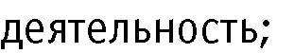  -      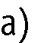  -  -  -    | -        -  
-




-
-

- 
-


-


-

-


-


-

 | -   | -      -    -  -

 | -    -    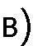  -    -  -   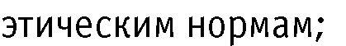  -  -    -  ; |   
  03. |   - | -  ,

 | -    -  -  -  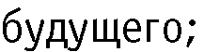  -      -  -     -     | 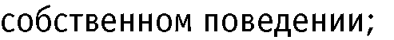  -      -  -  

-





-


-

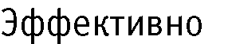  04.   | -    -  -    -    -   | -     -  -  

-



-



-

-

-

- | -     -  -    -  -  - | -    -      -

 | -     -    -   -    -  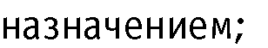  -  -  -    - |   -      -    -

-


 | -    -  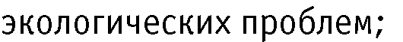  -  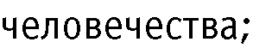    -    -    -   - | -            -  

-






-


 | -    -  -  -    -  - | -      -

-


-

-

-

-

-


3

³ ПК указываются в соответствии с ФГОС СПО реализуемой профессии / специальности

2
.

 | 
 | 68


 | 56


 | 20
 | 36
 | 10
 | 10
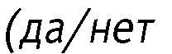)**

 | 2

 |   - |  | 
1 | 2 | 3 | 4


 |  | 12 | 
  1.1 |  | 2 | 
 | 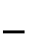    -  -  ;    ; | 2
  1.2 |  | 2
 | 
 |   - | 2


-





-

  1.3 |  | 2
 |   -  -      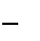  - | 2
  1.4.   |  | 2 | 
 | 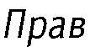     | 2

  1.5   |  | 2 | 
 |    | 2
  1.6   |  | 2 |   
 |   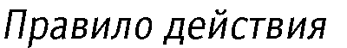  : | 2
 |  | 12 | 
  2.1 |  | 2
 | -  -  -  -  :     | 2

  2.2 |  | 2
 |   -    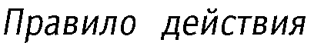   | 2
  2.3   |  | 2
 |   -    :  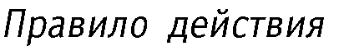  -   | 2
  2.4   |  | 2
 | - | 2


:




  2.5 |  | 2
 |   -  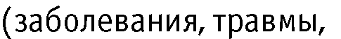  :  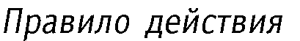 | 2
  2.6  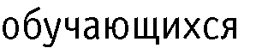 |  | 2
 |   :    : | 2
   |  | 12 | 
  3.1   |  | 2
 |   :  :    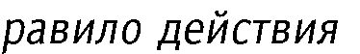  :   | 2
  3.2   |  | 2 | 
 |   -       | 2
  3.3 |  | 2
 |   -       | 2
  3.4   |  | 2
 |   -  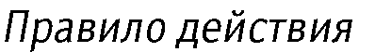   | 2
  3.5 |  | 2
 |   -   | 2










 |  | 12 | 
  4.1. |  | 2 | 
 | 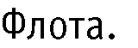 | 2
  4.2 |  | 2 | 
 |  | 2
4.3 |  | 2
 |  | 2
  4.4 |  | 2 | 



 |  | 2
    4.5 |  | 2
 |    | 2
  4.6  -74 |  | 2
 |   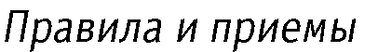 | 2
 |  | 12 | 
   |  | 2 | 
 | 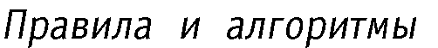 | 2
 |  | 2 | 
  . |     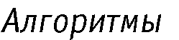 | 2
  3  .   |  | 2
 | 
 |  | 2
  4  .   |  | 2
 | 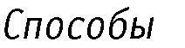 | 2
  5  . |  | 2 | 
 |    | 2
*

 |  | 2 | 
 |  |  | 4







-

 |  | 2 | 
 | 
 | 
 |  | 2
 |   -  




-

   |  | 2 | 
 | 


-


-

-

   |  | 2 | 
 | 


2
.

-

 |  | 2
 |  | 68



-

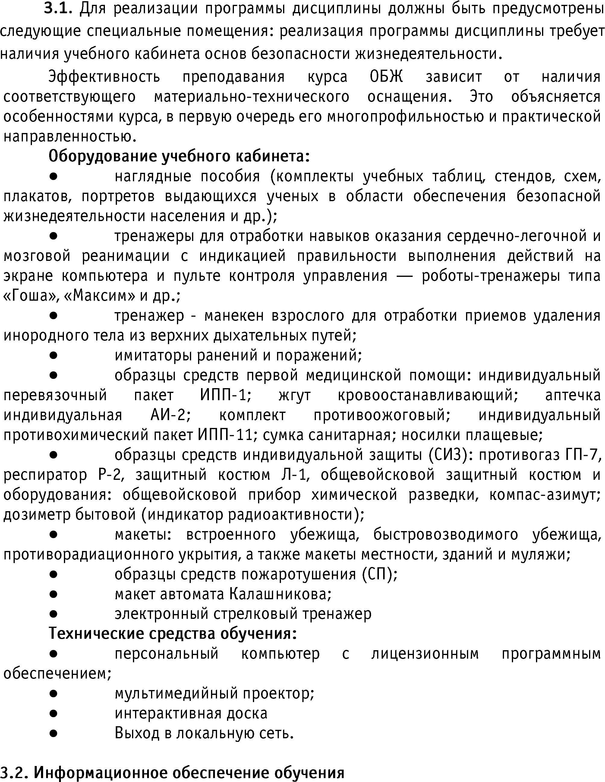

29



.





   |  |   
  01  . | 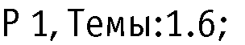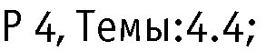  -  5  -  - | -   -  -   -  ;          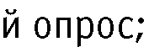    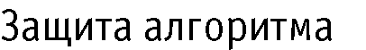    -  ;  -  ;  ;  ;  -  -  -  -  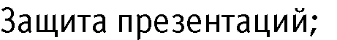        -  ;  -  ;  -  -  -      -  
  .       | ;    -  -  -  -  -
  03  .       | 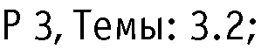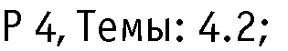
  .   | 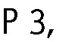  -  -  -  -  -

.


-

- Практико-ориентированное содержание
31
  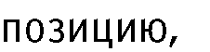     | 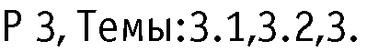3, 3.4,3.5,3.6;  -  -  -  -  -
  .  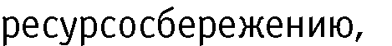  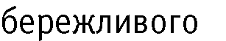 | -  -  -  -  -
  .     |   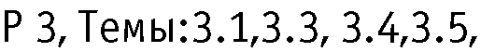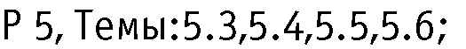3.6;  -  -  -  -  -

6

- ПК указываются в соответствии с ФГОС реализуемой профессии / специальности СПО
32

